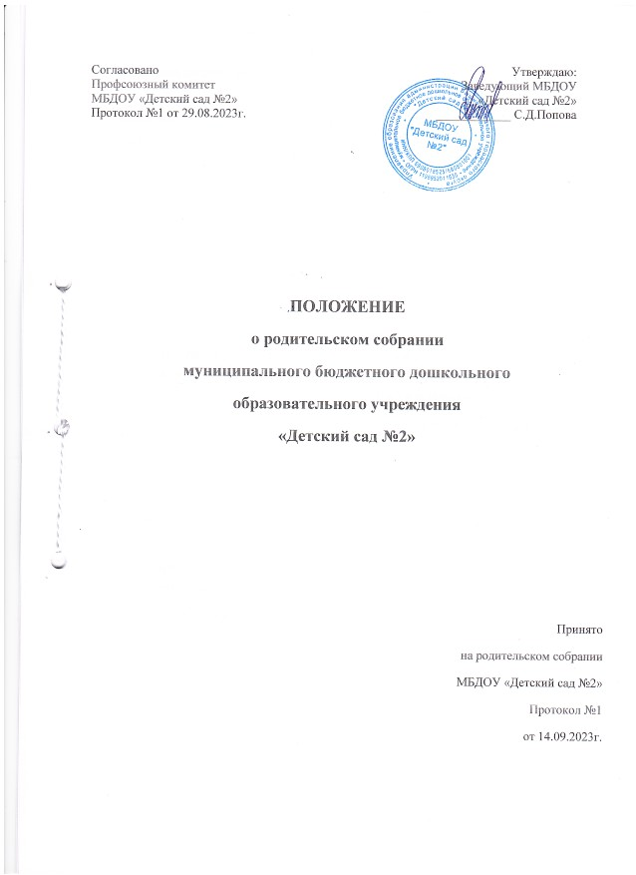

Согласовано  Профсоюзный комитет  МБДОУ «Детский сад №2»  Протокол №1 от 29.08.2023г. | Утверждаю:  Заведующий МБДОУ  «Детский сад №2»  ____________ С.Д.Попова

ПОЛОЖЕНИЕ
о родительском собрании
муниципального бюджетного дошкольного
образовательного учреждения
«Детский сад №2»

Принято
на родительском собрании
МБДОУ «Детский сад №2»
Протокол №1
от 14.09.2023г.

1. Общие положения
1.1.Настоящее положение разработано для муниципального бюджетного дошкольного образовательного учреждения «Детский сад №2» (далее –Детский сад) в соответствии с:
- Федеральным законом Российской Федерации от 29.12.2012 г. N 273-ФЗ «Об образовании в Российской Федерации»;
- «Порядком организации и осуществления образовательной деятельности по основным общеобразовательным программам - образовательным программам дошкольного образования», утвержденные приказом Министерства образования и науки РФ от 30.08.2013 г. № 1014,
-Уставом Детского сада.
1.2. Родительское собрание (далее – Собрание) –орган общественного самоуправления Детским садом, действующий в целях развития и совершенствования образовательного и воспитательного процесса, взаимодействия родительской общественности и Детского сада.
1.3.В состав Собрания входят все родители (законные представители) воспитанников, посещающих Детский сад.
1.4.Решения Собрания рассматриваются на педагогическом совете и при необходимости на общем собрании работников Детского сада.
1.5.Изменения и дополнения в настоящее положение вносятся Собранием Детского сада и принимаются на его заседании.
1.6. Срок данного положения не ограничен. Данное положение действует до принятия нового.
2.Задачи Собрания .
2.1. Основными задачами Собрания являются:
-совместная работа родительской общественности и Детского сада по реализации государственной, городской политики в области дошкольного образования;
- рассмотрение и обсуждение основных направлений развития Детского сада;
- координация действий родительской общественности и педагогического коллектива Детского сада по вопросам образования, воспитания, оздоровления и развития воспитанников.
3. Функции Собрания.
3.1.Собрание родителей (законных представителей):
- выбирает совет Детского сада;
- знакомится с Уставом и другими локальными актами Детского сада, касающимися взаимодействия с родительской общественностью,
- поручает Совету родителей Детского сада решение вопросов о внесении в них необходимых изменений и дополнений;
- изучает основные направления образовательной, оздоровительной и воспитательной деятельности в Детском саду, вносит предложения по их совершенствованию;
- заслушивает вопросы, касающиеся содержания, форм и методов образовательного процесса, планирования педагогической деятельности Детского сада;
- принимает информацию заведующего, отчеты педагогических и медицинских работников о состоянии здоровья детей, ходе реализации образовательных и воспитательных программ, результатах готовности детей к школьному обучению;
- вносит предложения по совершенствованию педагогического процесса в Детском саду;
- принимает решение об оказании посильной помощи Детскому саду в укреплении материально-технической базы Детского сада, благоустройству и ремонту его помещений, детских площадок и территории силами родительской общественности;
-планирует организацию развлекательных мероприятий с детьми сверх годового плана, обеспечение их подарками к Новому году и другим праздникам;
- принимает решение об оказании благотворительной помощи, направленной на развитие Детского сада, совершенствование педагогического процесса в группе.
4. Права Собрания
4.1. Собрание имеет право:
-Выбирать родительский комитет Детского сада;
- требовать у родительского комитетаДетского сада выполнения и (или) контроля выполнения его решений;
4.2.Каждый член Собрания имеет право
- потребовать обсуждения на Собрание любого вопроса, входящего в его компетенцию, если это предложение поддержит не менее одной трети членов собрания;
- при несогласии с решением Собрания высказать свое мотивированное мнение, которое должно быть занесено в протокол.
5.Организация управления Собранием .
5.1. В состав Собрания входят все родители (законные представители) воспитанников Детского сада.
5.2. Собрание избирает из своего состава Совет Детского сада.
5.3. Для ведения заседаний Собрание из своего состава выбирает председателя и секретаря сроком на 1 учебный год. Председателем, как правило, выбирают председателя родительского комитета Детского сада.
5.4. В необходимых случаях на заседание Собрания приглашаются педагогические, медицинские и другие работники Детского сада, представители общественных организаций, учреждений, родители, представители Учредителя. Необходимость их приглашения определяется Советом Детского сада.
5.5. Родительское собрание Детского сада ведет заведующий Детского сада совместно с председателем родительского комитета Детского сада.
5.6. Председатель Собрания:
-обеспечивает посещаемость Собрания совместно с председателями родительских комитетов групп;
- совместно с заведующим Детского сада организует подготовку и проведение Собрания;
- совместно с заведующим Детского сада определяет повестку для Собрания родителей ;
- взаимодействует с председателями родительских комитетов групп;
-взаимодействует с заведующим Детского сада по вопросам ведения собрания, выполнения его решений.
5.7. Собрание работает по плану, составляющему часть годового плана работы Детского сада.
5.8. Общее Собрание собирается не реже 2 раз в год, групповое Собрание – не реже 1 раза в квартал.
5.9. Заседания Собрания правомочны, если на них присутствует не менее половины всех родителей (законных представителей) воспитанников Детского сада (группы).
5.10. Решение Собрания принимается открытым голосованием и считается принятым, если за него проголосовало не менее двух третей присутствующих.
5.11. Организацию выполнения решений Собрания осуществляет Совет Детского сада совместно с заведующим Детского сада и родительским комитетом Детского сада и групп.
5.12. Непосредственным выполнением решений занимаются ответственные лица, указанные в протоколе заседания Собрания. Результаты докладываются Собранию на следующем заседании.
6. Взаимосвязь Собрания с органами самоуправления Детского сада.
Собрание взаимодействует с советом Детского сада, педагогическим советом, родительским комитетом Детского сада.
7. Ответственность Собрания.
7.1. Родительское собрание несет ответственность:
- за выполнение закрепленных за ним задач и функций;
- соответствие принимаемых решений законодательству РФ, нормативно – правовым актам.

8. Делопроизводство Собрания.
8.1. Заседания Собрания оформляются протоколом.
8.2. В книге протоколов фиксируются дата проведения заседания;
-количество присутствующих;
- приглашенные (ФИО, должность);
- повестка дня;
- ход обсуждения вопросов, выносимых на Собрание;
- предложения, рекомендации и замечания родителей (законных представителей), педагогических и других работников Детского сада, приглашенных лиц;
-решение Собрания.
8.3. Протоколы подписываются председателем и секретарем Собрания.
8.4. Нумерация протоколов ведется от начала учебного года.
8.5. Книга протоколов Собрания нумеруется постранично, прошнуровывается, скрепляется подписью заведующего и печатью Детского сада.
8.6 Книга протоколов Собрания хранится в делах Детского сада 5 лет и передается по акту (при смене руководителя).
8.7. Тетрадь протоколов Собрания группы хранится у воспитателей группы с момента комплектации группы до выпуска детей в школу

